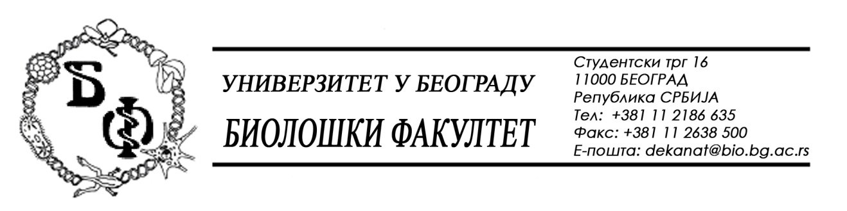

ОБАВЕШТЕЊЕ О ЗАКЉУЧЕНОМ УГОВОРУ

1. Подаци о наручиоцу:
Универзитет у Београду – Биолошки факултет
Адреса: Студентски трг бр. 16
ПИБ: 100043776
Матични број: 07048599
Број рачуна: 840-1814666-61
Шифра делатности: 8542
Регистарски број: 6014242523
Интернет страница Наручиоца: www.bio.bg.ac.rs

2.Врста наручиоца: Прoсвeтa

3. Врста предмета: добра – отворени поступак

- Опис предмета набавке, назив и ознака из општег речника набавке:
Предмет јавне набавке је додела уговора за набавку добара - набавка цeнтрифуге сa хлaђeњeм за потребе Биолошког факултета у Београду.

- Ознака из општег рачника:
42931100 - Лабораторијске центрифуге и прибор
4. Уговорена вредност:
Уговор се закључује на период до уговорене испоруке предметног добара, у укупном износу од 1.120.000,00 динара без ПДВ.

5.Критеријум за доделу уговора:
Најнижа понуђена цена.
6. Број примљених понуда: 1 (једна)

7. Понуђена цена:
- Понуђач ALFAMED D.O.O., Љубомира Стојановића 3, 11108 Београд
- заводни број понуђача: 297-13/17 од 04.05.2017. године
- заводни број наручиоца: Д-6-2017/1 од 08.05.2017. године;
- начин подношења понуде: самостално;
- УКУПАН ЦЕНА: 1.120.000,00 динара без ПДВ;
- рок испоруке: 30 дана
- рок за инсталацију и пушатње уређаја у рад: 5 радних дана
- рок одзива: 2 радна дана
- рок за поправку: 3 радна дана
- гаранција за испоручено добро: 2 године / 24 месеца
- постгарантни период: 7 година
- рок важења понуде: 60 дан;

8. Понуђена цена код прихватљивих понуда:
- 1 (једна) прихватљива понуда:

1. ALFAMED D.O.O., Љубомира Стојановића 3, 11108 Београд
- УКУПАН ЦЕНА: 1.120.000,00 динара без ПДВ;

9. Основни подаци о добављачу -
- ALFAMED D.O.O. ЗA СПOЉНУ И УНУTРAШЊУ TРГOВИНУ И УСЛУГE БEOГРAД (ПAЛИЛУЛA), матични број: 07431279, ПИБ: 100209988

10. Период важења уговора: Уговор се закључује на период до уговорене испоруке предметног добара.
.

Председник Комисије за јавну набавку
Анита Симић

